平成27年度四国中央市社会福祉大会・福祉フェステバル参加報告
（第12回社会福祉大会・第11回福祉フェスティバル）
西条支部

【目的】
今年度より生活困窮者支援制度が始まり取り組みが強化されています。なかでも１人暮らしや在宅介護を余儀なくされている方の自立に向けた支援、そのほか生活習慣病予防や子供達への食生活の指導などを目的に、幅広い世代への情報提供や栄養相談を実施しました。

【開催日時・場所・参加人数】
日 時：平成27年10月10日（土）
場 所：土居文化会館
参加人数：市民：97名・栄養士：7名
主 催：四国中央市社会福祉協議会
：愛媛県共同募金会四国中央市支会
：四国中央市民生児童委員会協議会

【内容及び報告】
高齢者の参加が多く、参加者の一番の興味は、「脱水症予防」についてでした。症状や予防方法を熱心に聞いていました。中には、去年も栄養相談に来て感動をしたので今年もまた来ました。とおっしゃる方もいました。
専門学校生やケアマネージャー、会社員や小学生と幅広い年齢層も来場し、有意義な栄養相談が実施出来たと思います。

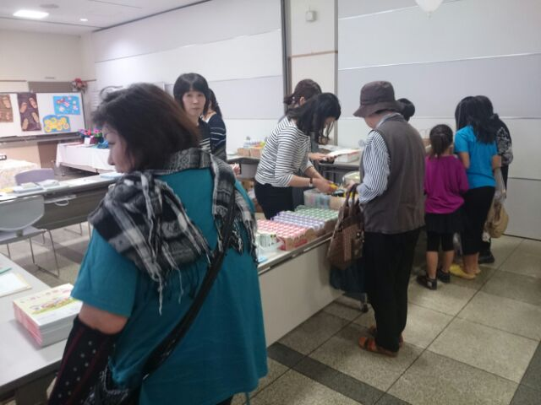

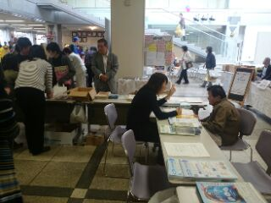

報告者 亀川理江子

